Лабораторная работа №7
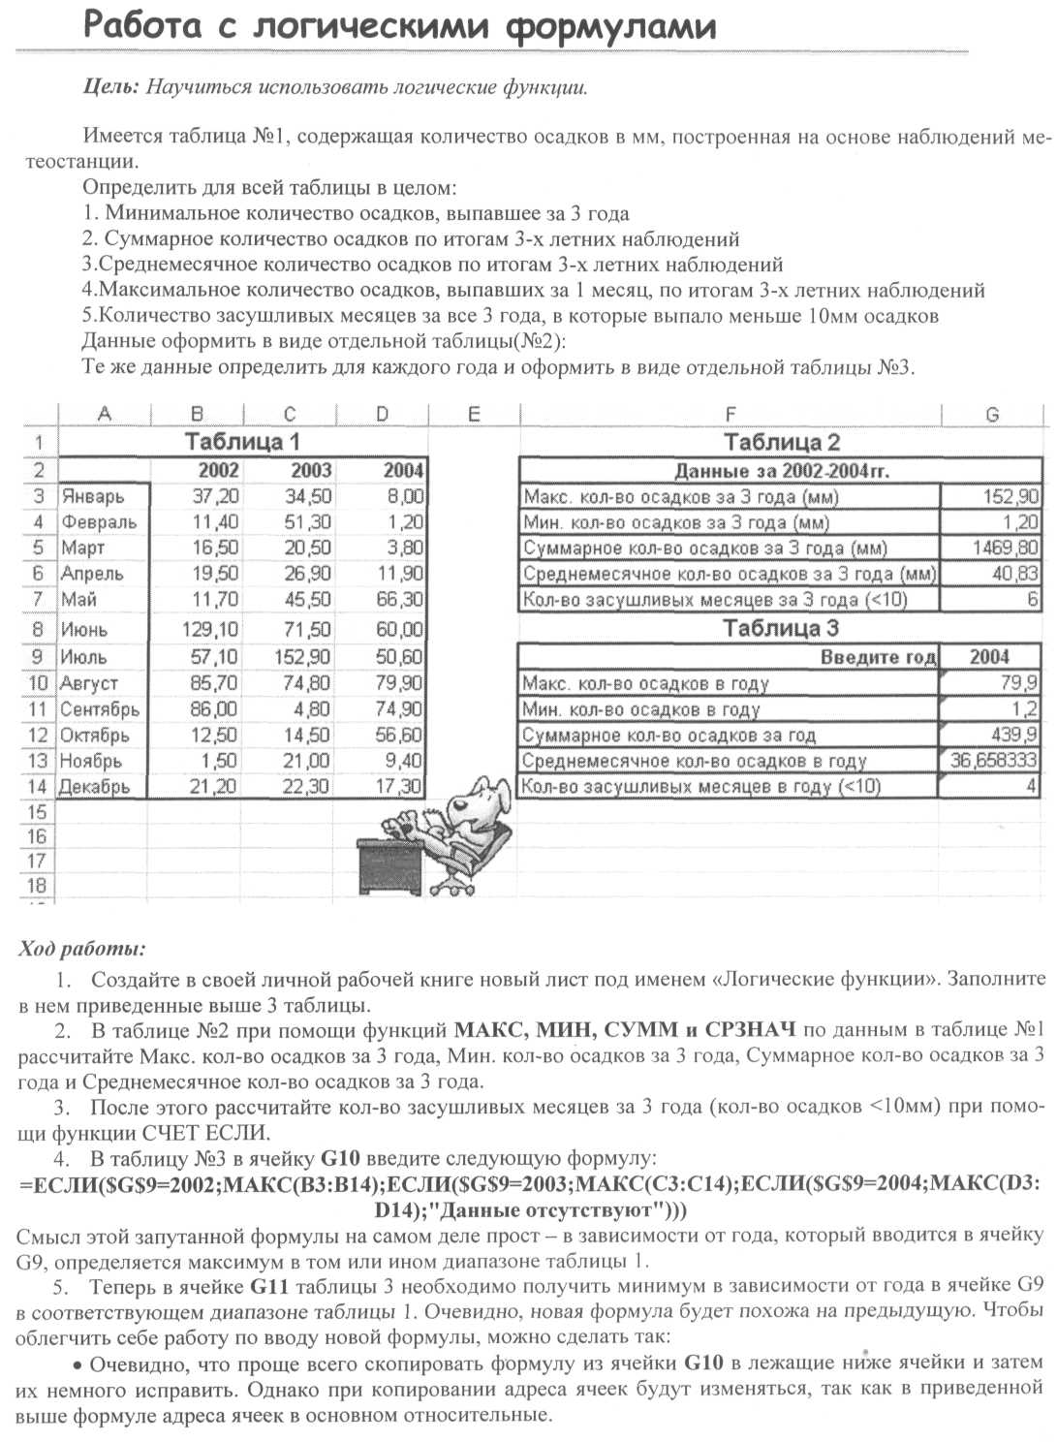

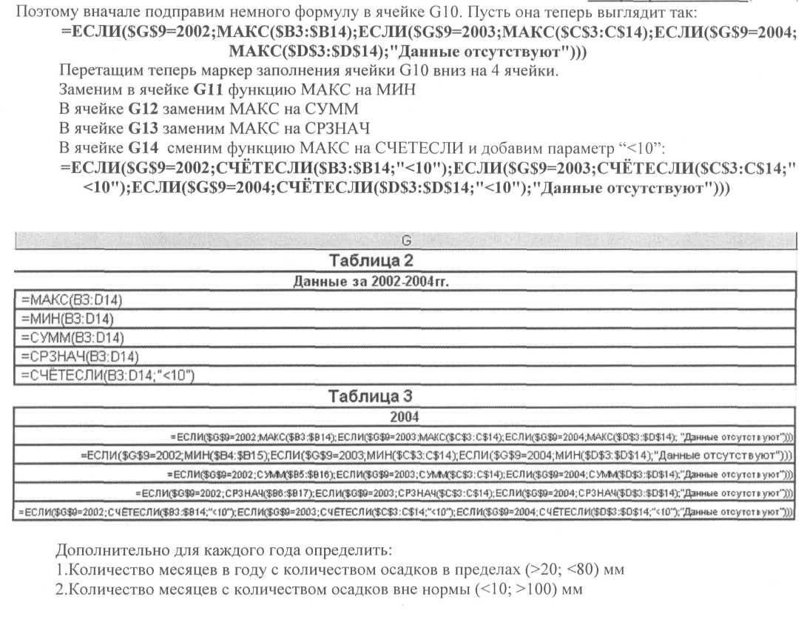

ЛАБОРАТОРНАЯ РАБОТА № 8

Структурирование, консолидация данных,

построение сводных таблиц и диаграмм

Цель лабораторной работы
Лабораторная работа служит для получения практических навыков по изучению следующих тем:
- создание и ведение списков;
- операции со списками (сортировка, фильтрация);
- манипулирование данными, расположенными на разных листах рабочей книги;
- консолидация данных, расположенных на разных листах рабочей книги;
- построение сводных таблиц и сводных диаграмм;
- структура таблицы (создание и удаление).

Основные сведения о списках, структуре рабочего листа, консолидации и сводных таблицах
Список – это таблица, содержащая упорядоченный набор данных, база данных на рабочем листе.
Столбцы списка называются полями, строки – записями.
Чтобы достичь максимальной эффективности при работе со списками, надо следовать следующим правилам:
- каждый столбец должен содержать информацию одного типа;
- одна или две верхние строки списка должны содержать мнемонические названия столбцов, эти строки называют «строками заголовка списка»;
- список не должен содержать пустые строки и столбцы без названия, такие строки и столбцы делят список на два;
- для списка обычно отводится отдельный лист.
Над списками можно выполнять такие операции как фильтрация и сортировка. Ведение списков – это добавление, редактирование и удаление строк.
Сортировка – это упорядочение строк (записей) по возрастанию или убыванию в соответствии с содержимым одного, двух, или трех столбцов.
Фильтрация – это быстрый способ поиска (выделения подмножества) строк (записей), которые удовлетворяют требованиям, вводимых для полей данных списка для последующей работы с ним. Эти требования называются критериями поиска (фильтрации). В Excel предусмотрены два вида поиска: Автофильтр – для простых условий отбора и Расширенный фильтр – для более сложных критериев.
Структура таблицы позволяет скрыть или отобразить уровни детализации простым нажатием кнопки мыши. Структура наиболее полезна для создания итоговых отчетов, в которых не нужно приводить все детали. Структура может иметь до восьми уровней вложения.
Консолидация – это объединение данных из двух или более рабочих листов и вывод их в выбранный для хранения консолидируемых данных диапазон ячеек.
Сводная таблица – это специального вида таблица, которая суммирует информацию из конкретных полей списка. При создании сводной таблицы с помощью мастера можно задать нужные поля, организацию (ее макет) и тип выполняемых вычислений. После построения таблицы можно изменять взаимное расположение ее строк и столбцов для просмотра данных под другим углом зрения.
Содержание лабораторной работы
Задача лабораторной работы получить навык и умения работы со списками.
Для выполнения работы будем использовать таблицу, содержащую данные, полученные в результате решения задачи оптимального распределении ресурсов во времени. Любое действие, направленное на достижения цели и требующее времени, будем называть работой. Работы, не имеющие резерва времени, находятся на критическом пути.
Выполнение лабораторной работы
1. Загрузите программу MS Excel 2007.
2. Введите данные, приведенные на рис. 1, начиная с ячейки A1.

Рис. 1. Исходная таблица
3. Рассчитайте дату окончания по формуле:
Дата окончания = Дата начала + Длительность
4. Определите значения в столбце Критический путь, введя в ячейку H2 и размножив формулу:
=ЕСЛИ(G2=0;"Критический путь";"Есть резерв")
5. Переименуйте Лист1 в Объект. Для этого установите курсор на ярлык Лист1, нажмите правую кнопку мыши, в контекстном меню выберите команду Переименовать и вместо прежнего имени Лист1 введите новое имя Объект.
6. Составьте задание исполнителю Иванову П. Д., в которое включите работы, имеющие резерв, и помесите результат в другую таблицу – таблицу результатов, используя поиск расширенным фильтром. Для этого:
- скопируйте лист Объект и переименуйте его в Расш_Ф_ И;
Примечание. Чтобы скопировать листы, можно щелкнуть правой кнопкой мыши по ярлыку выделенного листа, выбрать в контекстном меню команду Переместить или скопировать и установить флажок Создать копию.
Чтобы переместить листы в пределах текущей книги, достаточно перетащить ярлыки выделенных листов по строке ярлыков. Чтобы скопировать листы, можно перетаскивать их ярлыки, удерживая нажатой клавишу Ctrl. Кнопку мыши следует отпустить раньше, чем клавишу Ctrl.
- сформируйте на листе Расш_Ф_ И таблицу с критерием отбора. Для этого:
- в ячейку D11 введите текст: «Критерий. Вывести работы Иванова П.Д., для которых есть резерв»;
- в ячейки D13:E13 скопируйте из основной таблицы заголовки «Исполнитель» и «Критический путь»;
- в ячейки D14:E14 введите условия отбора: в D14 скопируйте из основной таблицы – «Иванов П.Д.», а в E14 – «Есть резерв»;
Примечание. Значения в условии должны полностью совпадать с данными основной таблицы. Если условия отбора находятся в одной строке таблицы критерия отбора, то они объединяются логическим оператором И.
- сформируйте таблицу результатов поиска, скопировав в ячейки, начиная с A17, следующие названия столбцов основной (исходной) таблицы: Исполнитель, Работы, Дата начала, Дата окончания, Ожидание, Длительность, Резерв, Стоимость;
Примечание. Результирующая таблица может содержать либо все заголовки исходной таблицы, либо выборочно и в любом порядке, заголовки столбцов обычно копируют из исходной таблицы.
- поместите курсор в пределы исходной таблицы;
- выполните команду Данные/Сортировка и фильтр/Дополнительно;
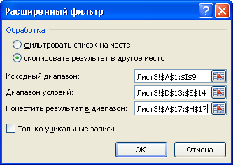
Рис. 2. Диалоговое окно Расширенный фильтр
- введите в диалоговом окне Расширенный фильтр (рис. 2) исходный диапазон – это диапазон основной таблицы;
- установите признак Скопировать результат в другое место;
- введите Диапазон условий: D14:E14, используя цветную кнопку около поля;
- введите в строке Помесить результат в диапазон диапазон ячеек для результирующей таблицы A17:H17, используя цветную кнопку около поля;
- нажмите ОК (на рис. 3 представлен вид выполненного задания).
. 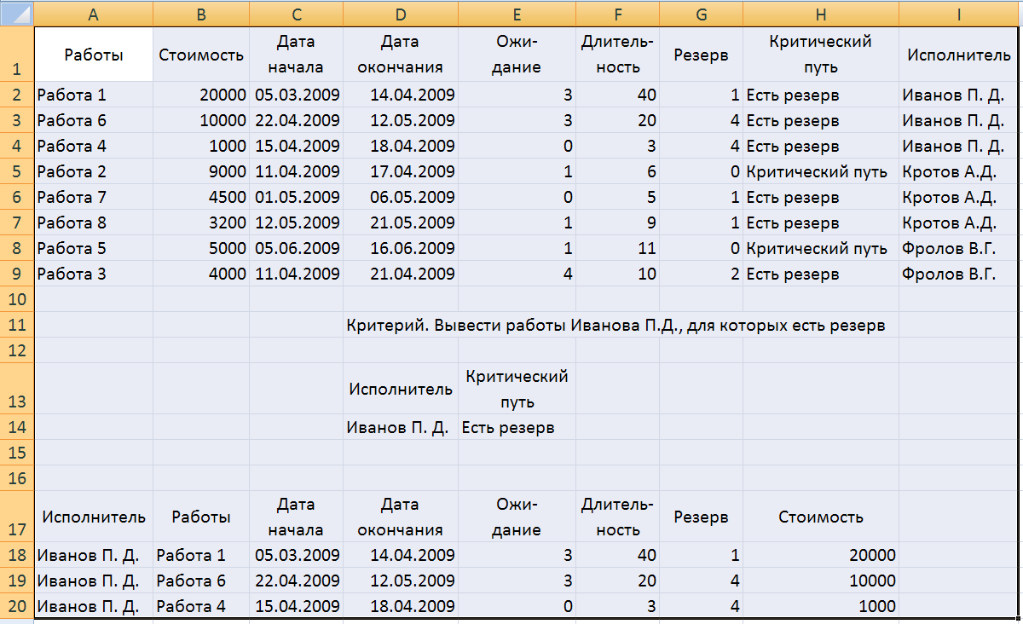
Рис. 3. Создание результирующей таблицы.

Контрольные вопросы:
1.Что такое фильтрация?
2. Что такое консолидация?
3. Для какой цели задается структура таблицы?
4. Как создается сводная таблица?
5. Как можно создать таблицу результатов, используя поиск расширенным фильтром?

Лабораторная работа №9
Тема : Знакомство с СУБД Access .Создание таблиц.
Цель работы: научиться запускать СУБД Access, ознакомиться со структурой базы данных, научиться создавать таблицы, вводить и просматривать данные в таблице. Научиться создавать запросы: 1) на выборку, 2) запросы с параметром.
Теоретические сведения:
С помощью программ обслуживания баз данных (например, СУБД Access) можно сохранить данные в специальной форме, выбрать из них требуемые сведения, обработать, выполнить в ней поиск данных по заданным критериям.

Задание 1.
Создать Базу данных с именем Группа/Подгруппа (например Р01/09-50).
Для этого нужно войти в среду СУБД Access : ПУСК/ПРОГРАММЫ/MS Access. Откроется диалоговое окно Создание базы данных.
Из этого окна нужно выбрать пункт Новую базу данных и нажать кнопку ОК. Откроется еще одно окно в котором нужно ввести имя новой базы, например Р01/09-50
Второй способ создания:
Нажмите кнопку Создать базу данных на панели инструментов или выберите в меню Файл команду Создать. Будет открыто окно диалога - Создание базы данных ,в которое следует ввести имя и выбрать каталог для сохранения базы данных. Имя базы данных может содержать до восьми символов без пробелов. В результате вы увидите окно базы данных.
Задание 2. Создание таблицы
Создать таблицу АВТОСАЛОН. Таблицу создать в режиме Конструктора.

Таблица АВТОСАЛОН
код модели | Модель | пробег (тыс.км) | Год выпуска | Цвет | Цена  _($}_
1257 | Ауди-100 | 100 | 1984 | метал и к | 2800
1257 | Ауди-100 | 220 | 1989 | син.мет. | 4000
1278 | Опель-Омега | 100 | 1989 | серебристый | 7600
1287 | БМВ-525 | 86 | 1995 | вишня | 13800
1234 | ВАЗ-2105 | 35 | 1998 | мурена | 3200
1234 | ВАЗ-2105 | 98 | 1989 | мираж | 2600
1245 | ВЛЗ-21093 | 72 | 1995 | лагуна | 2800
1287 | БМВ-525 | 87 | 1994 | сер.мет. | 23000
1290 | Тойота-Карина | 65 | 1995 | черный | 17000
1290 | Тойота-Карина | 140 | 1989 | Белый | 4000

Для создания таблицы нужно включить вкладку ТАБЛИЦА и нажать кнопку Создать. Откроется диалоговое окно создания таблицы, где нужно выбрать пункт Конструктор и нажать кнопку ОК. Откроется окно в котором Вы должны задать Структуру таблицы.

Код модели | Текстовый
Модель | Текстовый
Пробег | Числовой
Год выпуска | Числовой
Цвет | Текстовый
Цена | Числовом
Создание запросов. Теоретические сведения:
Из базовой таблицы можно отбирать сведения по различным критериям. Это можно сделать с помощью запросов, в результате работы запроса из общей исходной базы формируется результирующая таблица, содержащая часть общей информации, соответствующая запросу. При создании результирующей таблицы информацию можно еще и обрабатывать, (например, данные расположить в алфавитном порядке или по возрастанию и т.д.)
Запрос создается на основе бланка запроса по образцу:
Задание 3.
Из таблицы Автосалон создать запрос в режиме конструктора, все автомобили цены которых выявляющий ниже 6000$.
Задание 4.
Из таблицы Автосалон создать запрос в режиме конструктора, выявляющий все автомобили цены которых выше 3000$ и пробег которых меньше 80 тыс.км.
Задание 3.
Создать таблицу Чемпионат и по этой таблице создать запрос, выявляющий в каком году та или иная команда занимала I место, причем выбор команды - это личное дело пользователя.

Таблица Чемпионат
Год | Страна | I место | II место | III место
1930 | Уругвай | Уругвай | Аргентина | США
1934 | Италия | Италия | Чехословакия | Германия
1938 | Франция | Италия | Венгрия | Бразилия
1950 | Бразилия | Уругвай | Бразилия | Швеция
1954 | Швейцария | Германия | Венгрия | Австрия
1958 | Швеция | Бразилия | Швеция | Франция
1962 | Чили | Бразилия | Чехословакия | Чили
1966 | Англия | Англия | Германия | Португалия
1970 | Мексика | Бразилия | Италия | Германия
1974 | Германия | Германия | Голландия | Польша
1978 | Аргентина | Аргентина | Голландия | Бразилия
1982 | Испания | Италия | Германия | Польша
1986 | Мексика | Аргентина | Германия | Франция
1990 | Италия | Германия | Аргентина | Италия
1994 | США | Бразилия | Италия | Швеция
Для этого после создания таблицы, нужно щелкнуть на вкладке запрос и выбрать команду Создать. Запрос будем создавать в режиме Конструктора. Откроется диалоговое окно «Добавление таблицы». Щелкните на таблице «Чемпионат» и нажмите кнопку Добавить и Закрыть. В запрос перенесем поле Год и 1 место. В поле I место в строку Условие отбора внесем запись:
LIKE [Введите название страны] и закроем окно создания запроса.
После создания запроса нажмите на кнопку Открыть, появится диалоговое окно в котором будет запрашиваться страна, введите название страны и вам выдадут результат: года, когда эта страна занимала 1 место на чемпионате мира.
Контрольные вопросы:
- Для каких целей используют запрос?
- Что представляет собой бланк запроса по образцу?
- Что такое запрос на выборку, как он создается?
- Как создается запрос с параметром?
- Что такое результирующая таблица?

